臺南市104年環境教育設施場所參訪計畫
附件1
成果提報表
學校名稱 | 臺南市七股區篤加國民小學
學校網址 | http://dj4es.dcs.tn.edu.tw/
參訪單位(地點) | ■臺南市環保教育園區 臺南市城西垃圾焚化廠  臺南市農會走馬瀨農場 台江國家公園  曾文水庫 天埔社區環境教育園區
參訪時間 | 104 年 4 月 7 日 | 09:00 ~ 11:30
校方策劃人 | 林士評 | 帶隊負責人 | 林士評
參與人數 | 學生( 35 )人；  教師( 6 )人 | 參加年級 | 三～六年級
參與課程內容  (條列式列出) | 該課程是否提供學習單：■有 □無，如有學習單請在成果照片貼上1~2張。  1.環境教育課程活動。  2.環境教育【資源垃圾變.變.變 - 廚餘變黃金】 課程活動。
成果描述  (校方心得) | (一)透過臺南市環保教育園區參訪活動，讓學生實際體驗廢棄木料的處理方法，更讓學生藉由環保教育園區所陳列的家具，認識與瞭解二手家具的再生及利用，也看到了環保書坊，同藉由環保教育園區人員的簡報說明，學習到資源回收再利用的觀念。  (二)透過環境教育【資源垃圾變.變.變 - 廚餘變黃金】 教學課程，讓參與的師生能瞭解生態堆肥的材料選擇及製作方法，並能運用製作出來的生態堆肥對於裁種植物進行施肥，也讓師生明瞭日常生活中有許多原本我們認為是垃圾的東西，其實都可以回收再利用，甚至製造出很多有用的東西。
建議 | 本計畫除參訪車資補助外，建議能同時補助參加人員午餐費用，以利於整體活動之規劃。
臺南市104年環境教育設施場所參訪計畫
附件2
成果照片(1/2)
學 校：臺南市七股區篤加國民小學
活動地點：臺南市環保教育園區
活動時間： 104 年 4 月 7 日
活動對象：三～六年級學生及教師
請貼入6~8張照片，並簡述照片內容。
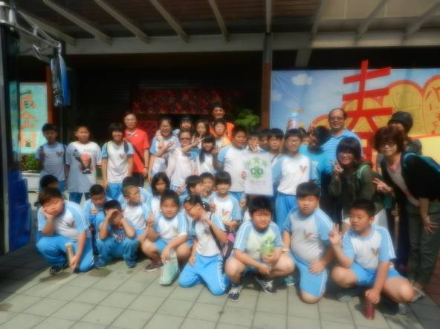 | 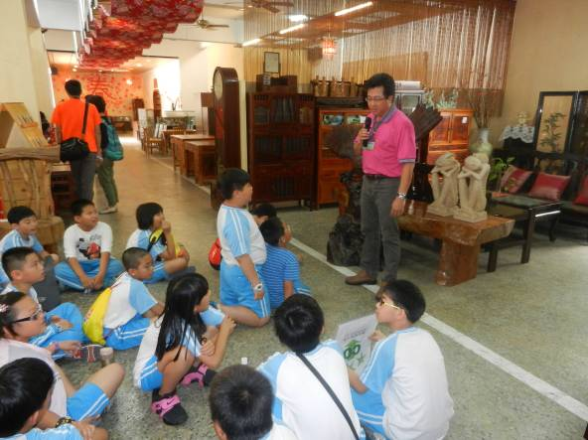
說明：學校師生於環境教育園區進行環境教育場所參訪活動。 | 說明：環境教育園區人員向學生解說廢棄傢俱的再生過程。
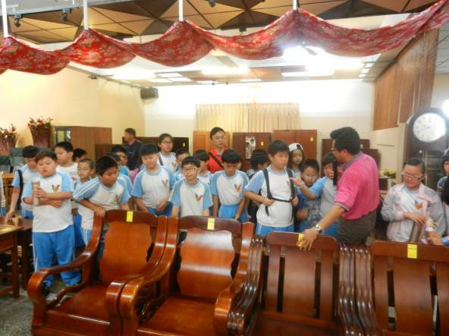 | 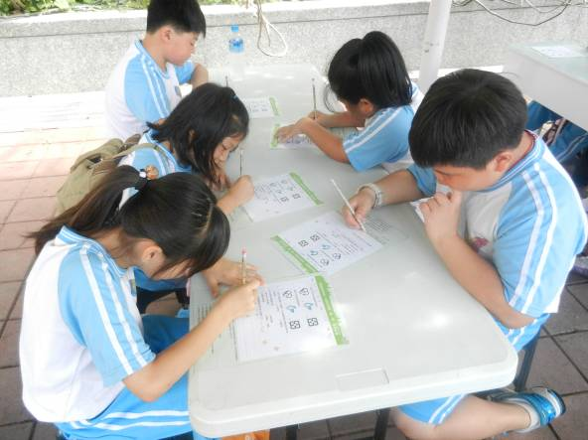
說明：師生實地參觀各項回收再生的傢俱及工藝品。 | 說明：學生依據環境教育課程內容填寫學習單。
臺南市104年環境教育設施場所參訪計畫
附件2
成果照片(2/2)
學 校：臺南市七股區篤加國民小學
活動地點：臺南市環保教育園區
活動時間： 104 年 4 月 7 日
活動對象：三～六年級學生及教師
請貼入6~8張照片，並簡述照片內容。
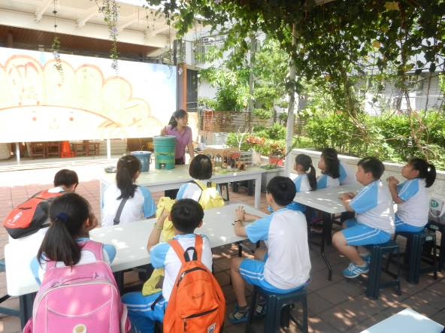 | 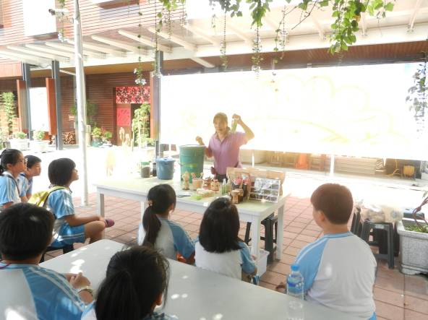
說明：學生進行環境教育【資源垃圾變.變.變 - 廚餘變黃金】 教學課程。 | 說明：解說員向學生說明如何使用廚餘製作再生堆肥。
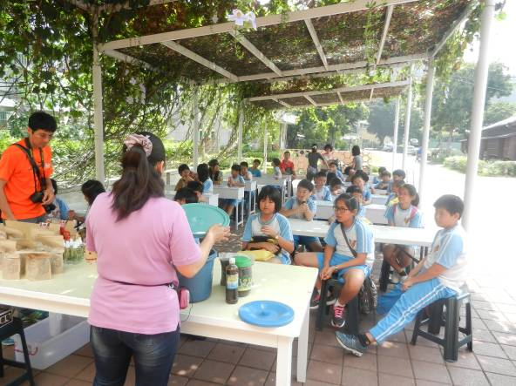 | 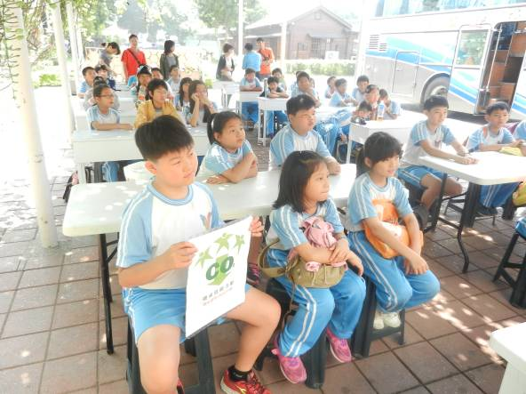
說明：解說員向學生說明如何使用廚餘製作再生堆肥。 | 說明：學生認真的學習如何使用廚餘製作再生堆肥。
